杭州电子科技大学计算机学院
实验报告
实验项目：定时与分频实验
课程名称：数字电路课程设计
姓名：应宇杰 学号：19151633 实验位置（机号）：70
实验日期： 2020.11.25 指导教师：周其力
实验  目的 | （1）掌握计算机实现定时的基本方法，理解定时、频率和计数之间的关系。  （2）掌握灵活运用Verlog HDL语言进行各种描述与建模的技巧和方法  （3）掌握分频器的原理和实验方法
实验  设备 | 1.PC机 一台  2.FPGA实验板 一块
实验  内容  和  原理  （  原理  图、  原理  说明、  算法、  程序、  步骤、  和方  法等  ）  实验  代码 | 实验原理：  分频器的实现方法：  想要对时钟脉冲进行分频，只需要对时钟的脉冲进行捕获，根据时钟脉冲的频率进行计算，捕获到一定量的时钟脉冲，再对输出信号进行翻转即可，捕捉时钟脉冲的量视分频情况而定。  定时器的实现方法  想要根据时钟脉冲进行定时，只需要对时钟的脉冲进行捕获，根据时钟脉冲的频率进行计算，捕获到一定量的时钟脉冲，再改变输出信号即可。  分频实验测试数据  module an(clk,reset,SW,led);//主模块  input clk,reset;  input [1:0] SW;  output reg led;  wire out1,out2,out3,out4;  Fdiv fd1(reset,clk,32'd25000000,out1);  Fdiv fd2(reset,clk,32'd12500000,out2);  Fdiv fd3(reset,clk,32'd7250000,out3);  Clock c1(clk,reset,out4);  always@(*) begin  case(SW)  2'b00:led=out1;  2'b01:led=out2;  2'b10:led=out3;  2'b11:led=out4;  endcase  end  endmodule  //分频模块  module Fdiv(input reset,input clk_ori,input [31:0] f,output reg clk_new);  reg [31:0] counter;  initial begin counter=32'd0;end  initial begin clk_new=0;end  always @(posedge reset or negedge clk_ori) begin  if(reset) begin  counter<=32'd0;clk_new<=1'b0;end  else if(counter==f-1) begin  clk_new<=~clk_new;  counter<=32'd0;end  else  counter<=counter+1'b1;  end  endmodule  //定时模块  module Clock(input clk,input reset,output reg led);  integer i=0;  initial begin led=0;end  always @(negedge clk,posedge reset) begin  if(reset) begin  i=0;led=0;end  else if(i==150000000)  led=1;  else if(i<150000000)  i=i+1;  else ;  end  endmodule
生成  的电  路图  (可以截图） | 分频实验测试数据  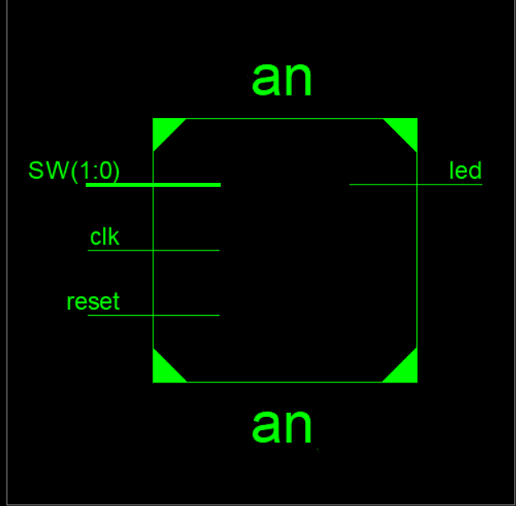  内部电路  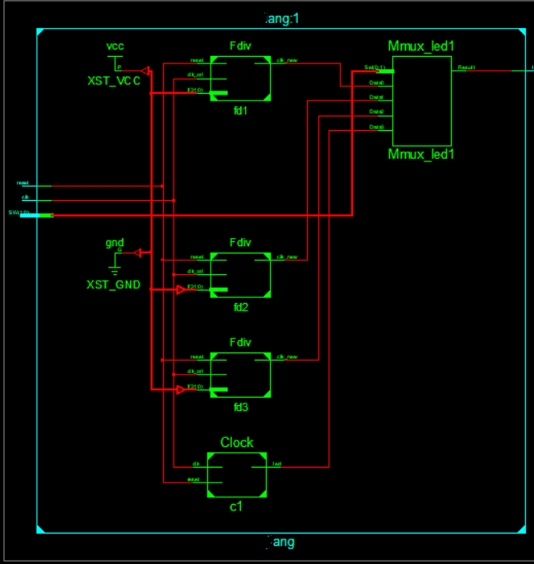
测试、调试、  数据记录、  测试代码分析 | 分频实验测试数据  always #20 clk=~clk;  initial begin  // Initialize Inputs  clk = 0;  reset = 0;  SW = 0;  // Wait 100 ns for global reset to finish  #2000000000;  // Add stimulus here  reset=0;  SW=2'b01;  #1000000000;  reset=0;  SW=2'b10;  #1000000000;  reset=0;  SW=2'b11;  end  endmodule
仿真  波形 | 分频实验波形  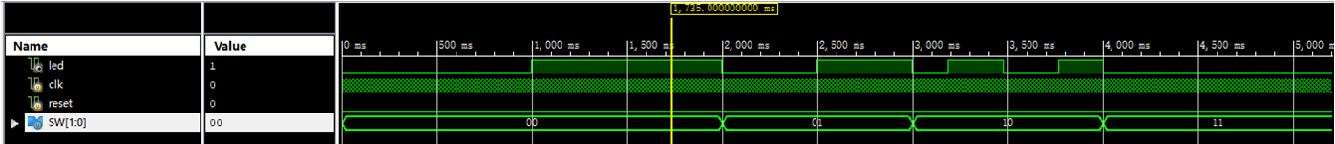
调试过程  中遇到的问题与解决方法 | （在调试过程中记录的过程）  1 、Fdiv fd1(reset,clk,32'd25000000,out1); 32'd25000000指32位寄存器中执行了25000000次加一后就执行一次灯亮或者暗，d指十进制，d25000000指1s状态反一下（灯亮变成灯灭，灯灭变成灯亮）。
结论  、  结果 | 结论：  功能完全符合。  （如果实验过程中有不符合，在上一栏中写出检查结果，原因，解决办法。）
实验  心得  与  小结 | 通过本次实验，基本（了解、掌握）电路设计方法（ISE软件建模方法），语法规则，提高分析问题、解决问题的能力。…（根据自己的具体情况写）
教师  评议 | 实验报告评议：  实验报告规范/比较规范/不规范，原理叙述清晰/比较清晰/模糊，实验过程表达清楚/比较清楚/一般，测试数据完整/比较完整/不完整。图表规范/比较规范/不规范。数据记录完整，调试能力强（良好，一般，差），代码结构合理/比较合理/不合理，变量符号定义合理/比较合理/不合理，实验体会深刻/一般。
教师  评议 | 成绩： A /B/C/D/E 指导教师签名：

